Муниципальное бюджетное дошкольное образовательное учреждение
города Ростова-на-Дону «Детский сад № 58»

Путешествие

по временам года
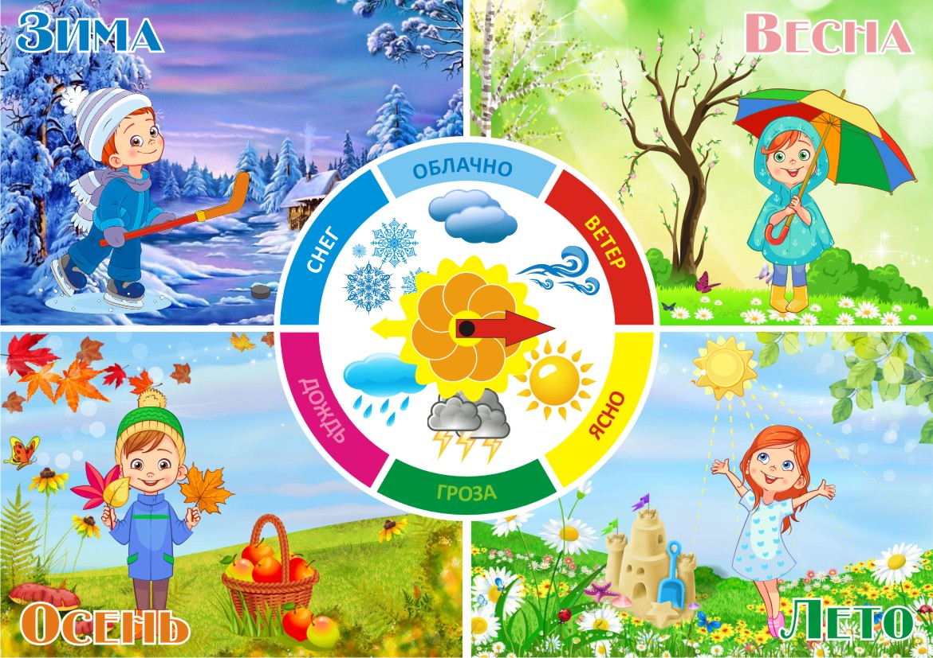

Воспитатели:
Писоцкая Анна Вячеславовна

2021

Актуальность проекта:
Одним из приоритетных направлений в развитии современной педагогики является реализация проектной деятельности детей. В отличие от учебной деятельности в традиционной форме, проектная деятельность позволяет полностью задействовать интеллектуальные, эмоциональные и художественные ресурсы ребенка, направив их на творческий поиск и освоение новых знаний.
Педагоги знают, как актуальна в наши дни проблема речевого, эстетического развития и ручной умелости детей. В современных семьях, благодаря телевидению и видеотехнике, дети получают все больше информации через визуальный ряд, и все меньше – через вербальный и тактильный каналы, то есть в процессе живого непосредственного общения и совместной деятельности с взрослыми. Не секрет, что дома дети мало гуляют, не все родители говорят своим детям об изменениях, происходящих в природе, о красоте природных явлений.
Проект « Путешествие по временам года» был разработан, в том числе, для решения этих непростых задач. Подобная творческая деятельность не только способствует развитию речи и ручной умелости, причинно-следственных связей в природе, а так же оказывает психотерапевтическое воздействие.
Проект «Путешествие по временам года» объединяет музыкальную, коммуникативную деятельность в форме творчества и изобразительную деятельность детей в единый блок. Его достоинствами являются создание атмосферы игры и творчества, при которой ребенок полностью раскрепощается, наглядность и продуктивность занятий. Создание данного проекта актуально, обладает новизной и вызвано потребностью детей, их родителей и педагогов в повышении ручной умелости детей, развитии у них символического мышления, творческого воображения и коммуникативной компетентности.

Анализ внешней среды

Родители уделяют мало внимания наблюдениям за объектами и явлениями природы
Родители не обращают внимание на неправильное отношение детей к объектам природы
Родители не привлекают детей к совместному труду в природе
Некоторые родители имеют низкий уровень экологической культуры

Целесообразность реализации проекта
-Развитие интегративных качеств: любознательный, активный, отзывчивый
-Развитие эстетического восприятия окружающего
Развитие нравственности
Развитие продуктивной деятельности

Анализ внутренней среды
Экологическому воспитанию детей в раннем возрасте уделяется мало внимания
К трем годам большинство воспитанников имеют низкий уровень сформированности экологических представлений
Не сформировано представление о правильных способах взаимодействия с природой

Цель проекта: Формирование начальных представлений о временах года

Задачи:
-Познакомить детей с характерными особенностями каждого времени года
-Формировать представления о труде взрослых в природе
-Развивать интерес к наблюдению за объектами и явлениями природы
-Формировать знания о взаимосвязи, взаимозависимости живой и неживой природы.
-Развивать наблюдательность, познавательную активность, инициативу.
-Воспитывать бережное отношение к природе.

Вид проекта: творческо-информационный
Срок реализации: долгосрочный
Участники проекта: воспитанники ясельной группы, воспитатели, родители
Этапы реализации проекта

Подготовительный (сентябрь)
-Определение целей и задач.
-Создание развивающей среды
Совместно с детьми собирать природный материал для изготовления поделок.
Подборка Дидактических игр и наглядного материала
-Подбор художественной литературы
-Картотека пальчиковых и подвижных игр

Практический (октября – май)
Организация деятельности детей

Заключительный (май - июнь)
Определение результата практической деятельности с детьми Презентация о проделанной работе.
Составление выставки работ

Формы работы:
Дидактические игры, подвижные игры, пальчиковые игры
-Речевые игры, сюжетно-ролевые игры
-Наблюдения в природе
Труд в природе
-Экспериментальная деятельность
-Продуктивная деятельность
-Чтение художественной литературы

Схема реализации проекта

Месяц, тема | Цель | Содержание и формы работы
Октябрь | Формировать у детей  представления о состоянии растений осенью, развивать память, внимание. | Целевая прогулка по территории детского сада. Наблюдение за сезонными изменениями в природе на участке детского сада
 | Закрепить обобщающее понятие  «овощи», названия различных овощей, рассказать детям о пользе овощей и фруктов для  человека (источник витаминов, вкусный продукт питания). | Беседы «Что растет на огороде», «Чем полезны овощи».
 | Развить ловкость, быстроту,  формировать умение действовать по сигналу. | Подвижные игры «Огуречик, огуречик», «Перенеси овощи из обруча в обруч», «Съедобное – несъедобное», «Где мы были, что делали», «Повтори  движения» (трудовые действия: Сбор листвы).

 | Познакомить детей с плодами овощных культур. Закрепить знания о месте их произрастания  — огороде. Закрепить умение описывать овощ по характерным признакам, согласно схеме.  Воспитывать чувство  благодарности к природе и людям, которые благодаря  своему труду получают урожай. | Просмотр презентаций «Чудо- овощи», « Дары-Осени»
 | Воспитывать умение внимательно слушать сказку, привлекать к посильному участию в драматизации сказки. | ЧХЛ Ю. Тувим «Овощи», Р.Н.С. «Вершки и корешки», М. Дружинина «Весёлый огород», В. Степанов «Был у зайца огород»,  Н. Носов «Огурцы»,  К. Ушинский «История одной яблоньки».
 | Закреплять полученные знания, развивать внимание, речь,  память, воображение. | Дидактические игры «Что где растет», «Собираем урожай»,  «Овощи и фрукты», «Чего не стало», «Узнай по запаху»,  «Узнай по вкусу», «Чудесный мешочек».
 | Развить мелкую моторику пальцев рук, чувство ритма | Пальчиковые игры «Мы капусту рубим», «Заяц и кочан капусты».
Ноябрь | Формировать умение создавать игровой сюжет, научить простым игровым действиям и игровому взаимодействию, закреплять знания по теме. | Пальчиковый театр «Репка»
 | Закреплять полученные знания, развивать внимание, речь,  память, воображение. | Рассматривание иллюстраций, картин с изображением  фруктов, муляжей.
 | Познакомить детей с красотой осенней природы. Побуждать составлять описательные рассказы о явлениях природы, используя свои личные впечатления. Вызвать желание отразить услышанное и  увиденное в рисунке. | Просмотр презентаций  «Любимые красоты осени».

 | Закрепить знания детей об осени. Продолжать вызывать у них эмоциональный отклик на прослушивание стихов об осени. Закрепить знания названий некоторых деревьев: рябина,  берёза, осина, ель. Закрепить умение рисовать кистью, гуашью методом примакивания; развивать ритмичность в рисунке. | Художественное творчество  Рисование «Осень».
 | Развивать умение любоваться осенней красотой, обратить внимание на изменения, которые произошли с цветами, кустарниками, деревьями.  Воспитывать чувство прекрасного; закрепить навыки намазывания клеем и приклеивания листьев. | Художественное творчество Аппликация «Падают, падают листья, в нашем саду листопад».
 | Закреплять полученные знания, развивать внимание, речь,  память, воображение. | Дидактические игры  «Времена года», «Собери  картинку», «Расскажем мишке о красоте осенней природы»,  «Найди дерево по описанию»,  «С какой ветки детки», «Что где растёт».
 | Развить творческую активность детей, закрепить знание содержания произведений, развить выразительную речь, воспитывать усидчивость, умение вступать в диалог. | Беседы: «В осеннем лесу»,  «Осень. Что ты о ней знаешь?»,  «Как правильно одеваться осенью на прогулку?»
Декабрь | Расширять представления детей о характерных особенностях зимней природы, развивать разговорную речь, память; воспитывать любознательность. | Беседа:« Здравствуй, Зимушка- зима!»
 | Учить детей подбирать предмет по цвету и величине. Развивать тактильные ощущения мелкой моторике рук. Воспитывать интерес к игре | Дидактическая игра:  «Цветные варежки».
 | Формировать элементарные правила поведения на прогулке; развивать желание заботиться о своем здоровье. | Беседа: «Не ешь снег – можешь заболеть!».

 | Познакомить детей со стихотворением С.Маршака | Чтение стихотворения  С.Маршака  «Сыплет, сыплет снег».
 | Развивать стремление у детей играть в подвижные игры, способствующие совершенствованию основных движений (ходьба, бег,  бросание), воспитывать желание играть дружно и весело. | Подвижные игры:  «Зайка беленький сидит»,  «Устроим снегопад».
 | Познакомить детей с новым видом аппликации –  обрыванием(отрывать от листа бумаги небольшие кусочки, наносить на них клей и наклеивать на картон). | Художественное творчество  (аппликация):  « Падают снежинки».
 | Побуждать детей рассказывать о том, как их семья готовится к новому году. Воспитывать  бережного отношение к  окружающему миру, к природе, умение замечать красоту зимней природы. | Беседа: «Скоро, скоро, Новый год!».
 | Формировать желание у детей радовать своих близких подарками, сделанными своими руками. | Изготовление открыток к Новому году для родителей.
 | Продолжать побуждать детей рассказывать о том, как их семья готовится к новому году; развивать разговорную речь; воспитывать желание помогать взрослым готовиться к  празднику. | Наблюдение: « Снег идет ,снег идет! Значит скоро Новый год!».
Январь | Совершенствовать основные виды движений. Развивать стремление у детей играть в подвижные игры, воспитывать  желание играть дружно и весело. | Подвижная игра:  «Прокати снежок».
 | Продолжать знакомить детей с геометрическими фигурами.  Развивать умения собирать снеговика из трёх частей разной величины. Воспитывать интерес к игре. | Дидактическая игра:  «Собери Снеговика».
 | Повторить основные приемы рисования. Закрепить умение рисовать красками; воспитывать желание любоваться красотой зимнего леса. | Художественное творчество  (рисование):  « Зимний лес».

 | Формировать умение выполнять несколько действий с одним предметом и переносить знакомые действия с одного объекта на другой. Развивать интерес к различным видам игр.  Воспитывать желание  объединяться для игры в группы по 2-3 человека на основе личных симпатий. | Сюжетно-ролевая игра: « В магазин за подарками».
 | Учить детей слушать сказку в инсценированном варианте; воспитывать любовь к  животным. | Инсценировка сказки:  «Заюшкина избушка».
 | Продолжать учить детей отщипывать комочки от  большого куска пластилина. Раскатывать комочки глины между ладонями. Воспитывать интерес к лепке. | Художественное творчество(лепка):  «Сосульки».
 | Учить детей называть зимние забавы и развлечения; воспитывать интерес к зимним забавам. | Словесная игра:  «Что нам нравится зимой?».
Февраль | Продолжать знакомить детей со свойствами снега; развивать любознательность; воспитывать интерес к опытам. | Опыты со снегом:  «Цветной снежок».
 | Вызвать интерес у детей к театрализованной игре.  Развивать умение следить за развитием действий в играх- драматизациях и кукольных  спектаклях. Воспитывать любовь к сказкам. | Игра-драматизация:  «Рукавичка».
 | Познакомить с правилами поведения детей на дороге. Развивать разговорную речь, память. Воспитывать внимание. | Беседа: «Скользкая дорога».
 | Учить детей аккуратно наклеивать детали изображения; развивать творческое  воображение; воспитывать желание выполнять коллективную работу. | Аппликация коллективная:  «Украсим елку».

 | Побуждать детей рассматривать сюжетные картинки о зиме.  Воспитывать бережного отношение к окружающему миру, к природе, умение замечать красоту зимней природы. | Рассматривание сюжетных картинок о зиме.
 | Продолжать знакомить детей со стихами о зиме; развивать  желание слушать стихи внимательно; воспитывать любовь к зиме. | Чтение стихотворений о зиме  По выбору воспитателя
 | Познакомить детей с образом птиц зимой; развивать желание узнавать птицу, называть ее части тела; воспитывать  бережное отношение к птицам. | Рассматривание альбома:  «Зимующие птицы».
 | Вызвать желание детей по собственной инициативе или по просьбе воспитателя  рассказывать об изображённом на картине, развивать речь детей; воспитывать | Беседа по картине:  «Хорошо зимой».
 | Интерес к зимним забавам Продолжать проводить опыты со снегом; знакомить со свойствами снега; воспитывать  любознательность. | Опыты со снегом:  «Тает – не тает».
 | Учить детей по образцу выполнять аппликацию; закрепить знания основных цветов; воспитывать аккуратность в работе. | Индивидуальная работа по аппликации: «Гирлянда из флажков».
 | Учить детей подбирать предмет по цвету и величине. Развивать тактильные ощущения мелкой моторике рук. Воспитывать интерес к игре. | Настольно-печатные игры: Подбери по цвету», «Найди лишнее».
 | Продолжать знакомить детей с правилами безопасности в зимний период и при обращении с предметами. Формировать основы здорового образа жизни. | Беседа: « Когда на улице мороз отморозить можно нос».
 | Продолжать знакомить с приемами лепки. Закреплять умение раскатывать пластилин круговыми движениями.  Воспитывать желание лепить из пластилина. | Коллективная работа по художественному творчеству(лепке):  «Снеговик».

 | Уточнить и расширить знания детей о животных зимой; развивать разговорную речь; воспитывать желание помогать животным зимой. | Беседа: «Как звери к зиме готовятся?».
 | Познакомить детей с русской народной сказкой: «Снегурочка». Развивать желание слушать сказку. Воспитывать уважение к взрослым | Чтение русской народной сказки: «Снегурочка».
 | Систематизировать и обобщить знания о зиме; рассказать детям, что зима приносит нам много радости (игры на улице,  праздники, красота зимней природы), времена года сменяют друг друга. Воспитывать положительные эмоции. | Беседа:«До свидание, Зимушка-зима!».
Март | Повторить правила безопасного поведения в природе, на улице. | Беседа «Опасный лёд»
 | Учить детей изображать в аппликации предметы, состоящие из нескольких частей, определить форму частей | Продуктивная деятельность Аппликация «Скворечники»
 | Развивать глаза, пальцы, возбудить фантазию и  воображение. | Пластелинография «Пора сажать деревья»
 | Формировать желание у детей радовать своих близких | Развлечение «К нам спешит весна»
 | Воспитывать бережного отношение к окружающему миру, к природе, умение замечать красоту весенней природы. | Чтение художественной литературы Заучивание стихотворений о весне.  Загадывание загадок. Использование пословиц, поговорок о весне, объяснение их смысла.
 | Закреплять полученные знания, развивать внимание, речь,  память, воображение | Рассматривание иллюстраций, альбомов  «Весна», «Птицы»,  «Животные».
 | Учить детей обращать внимание на то, как изменилась природа | Наблюдения за погодой

 | Закрепить знания об основных потребностях комнатных  растений | Уход за комнатными растениями, рассадой
 | Совершенствовать основные виды движений. Развивать стремление у детей играть в подвижные игры, воспитывать  желание играть дружно и весело. | П/и «Солнышко и дождик»,  «Через ручеёк»,  «Птички и птенчики»,  «Скворечники», «Поймай комара»
Апрель | Повторить правила безопасного поведения в природе, на улице. | Беседа  «Ног не намочи – не становись в ручьи!».
 | Формировать практические знания о посадке лука в землю и в воду. | Посадка лука
 | Рассказать детям о пробуждении жизни в лесу после зимы. | Просмотр презентаций  «Прогулка в весеннем лесу»
 | Учить детей выделять форму предмета, цвета, учить правильно собирать изображение предмета из отдельных частей. | д/и :  «Сложи картинку»,
 | Развитие мышления, внимания. | Что перепутал художник?»,
 | Учить детей правильно называть домашних животных и их  детенышей; угадывать животное по описанию. | «Чей малыш?»,
 | Закрепить знания о сезонных изменениях природы, о цветовой гамме, присущей тому и ли иному времени года. | «Времена года»,
 | формировать умение детей соотносить изображение  животных с его местом обитания, правильно называя животное. | «Кто где живёт?»,
 | Учить детей отличать хорошее  поведение от плохого | «Что такое хорошо и что такое  плохо»,
 | Расширить знания детей об одежде | «Одень куклу».
 | Развить чувство коллективизма, создать эмоциональное настроение детей. | Коллективная аппликация  «Встречаем весну»

 | Развивать у детей творческое воображение. | Чтение художественной литературы Л. Толстой  «Пришла весна…»Е. Карганова  «Весна»К. Льдов «Ласточка»Л. Аграчёва «Весело аукнула»М. Борисова «Песенка капели»
 | Вызвать детей на разговор. | Рассматривание картинок:  «Ледоход», «Весна пришла»
 | Развивать у детей умение двигаться ритмично,  согласовывать движения со словами | П/и «По ровненькой дорожке».
 | Совершенствовать основные виды движений. Развивать стремление у детей играть в подвижные игры, воспитывать  желание играть дружно и весело. | Пальчиковые игры  «Росточек», «Кораблик»,  «Весна»,«Насекомые»,  «Подснежник».
Май | Развивать художественные способности | Продуктивная деятельность  Рисование «Божья коровка»,  «Одуванчики в траве»
 | Формирование интереса и потребности чтении книг. | Чтение художественной литературы «Весна, весна красная!...»  Скребицкий Г. «Весна в лесу»
 | Развивать у детей познавательный интерес. | Познавательные рассказы  «Для чего нужны скворечники», «Первоцветы»
 | Формировать у детей гордость за красоту родной природы; воспитывать культуру . | Просмотр презентаций  «Путешествие на полянку»
 | Развить ловкость, быстроту,  формировать умение действовать по сигналу. | Игры – забавы «Солнечные зайчики», «Плывут– плывут кораблики».
Июнь | Развитие умения понимать обобщающие слова. | Беседы  «Цветы – краса земли»,  «Почему их так назвали»,  «Цветы в легендах, стихах, загадках, песнях», «Профессии людей, занятых в цветоводстве»
 | Закреплять умение различать цвета, называть | Дидактическая игра:
 | их быстро, находить нужный цветок среди других; научить  детей группировать растения по цвету, составлять красивые букеты | «Цветочный магазин», « Сложи цветок», «Найди растения по описанию»

 | Развитие мелкой моторики рук детей младшего дошкольного возраста | Пальчиковые игры: «Яблоня»  «Цветочек распустился»
 | Совершенствовать основные виды движений. Развивать стремление у детей играть в подвижные игры, воспитывать  желание играть дружно и весело. | Подвижные игры «Смелые мышки»,«Весёлые  ребята»,«Карусель»
 | Дать представление о состоянии погоды летом. | Наблюдения в природе  Нужна ли цветам вода?  Любят ли растения солнышко? Зачем мы рыхлим землю?  Как появляются цветы.
 | Упражнять в рисовании нетрадиционным способом,  вызывать радость от полученного изображения.  Формировать навыки аккуратной работы | Творческая деятельность: Рисуем цветы на песке во время прогулки  Собираем цветок из природного материала во время прогулки Аппликация «Волшебный цветок»  Рисование «Ромашковое море»  Коллективная аппликация  «Полевые цветы»  Лепка «Ах, цветы, цветочки»
 | Развитие контакта между родителями и детьми | Работа с родителями Изготовление поделок по теме. Сбор гербария «Полевые цветы».

Ожидаемые результаты

Дети
Сформированы элементарные представления о временах года
-Сформировано представление о труде взрослых в разное время года
Сформированы представления о правильных способах взаимодействия с объектами природы
Развит интерес к наблюдению за объектами и явлениями природы

Родители
Взаимодействуют с педагогами по вопросам экологического воспитания
Повысился уровень экологической воспитанности родителей
Проводят с детьми наблюдения в природе и пресекают попытки жестокого обращения с объектами природы
Привлекают детей к совместному труду в природе

Педагоги
Ведут активную работу по экологическому воспитанию с детьми младшей группы
Используют различные формы работы, интеграцию образовательных областей
Используют современные педагогические технологии
Распространяют и обобщают опыт

Литература

А. Ануфриева, О. Митюкова «Игры и занятия для малышей»
Власенко О. П. «Комплексные занятия по программе М. А. Васильевой»
Громова О. Н., Прокопенко Т. А. «Игры – забавы по развитию мелкой моторики у детей»
Кислинская Т. А. «Гениальность на кончиках пальцев»
Лобынько Л. В., Швецова Т. Ю. «Игры – занятия для детей раннего возраста»
Смирнова Л. Н. «Развитие речи у детей 2 – 3 лет»
Теплюк С. Н. «Занятия на прогулке с малышами»
Тимофеева Е. А. «Подвижные игры с детьми младшего дошкольного возраста».

